Carta de Correção

Esta opção tem por finalidade gerar a carta de correção das notas emitidas.

Ir em Seletor 🡪 Gestão Fiscal 🡪 Carta De Correção(009057)

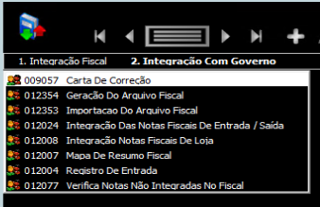

Irá abrir a tela:

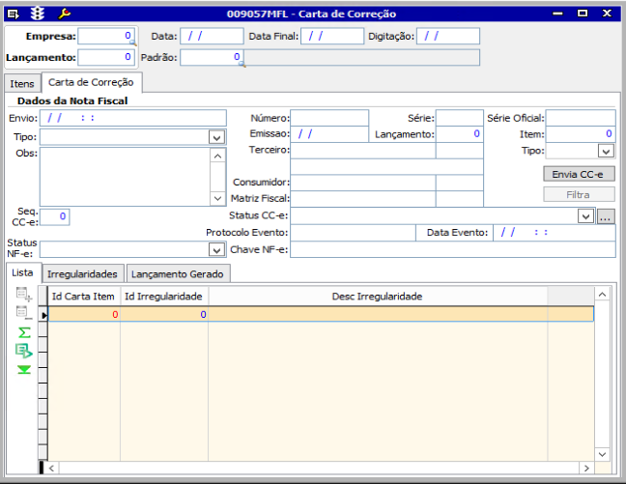

Ao escolher a opção “Incluir” , irá habilitar a seguinte janela:

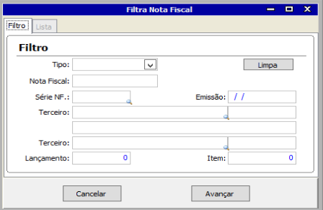

Os campos necessários para o filtro são:

* Nota Fiscal
* Emissão
* Série NF

Feito isso, clique em “Avançar”.

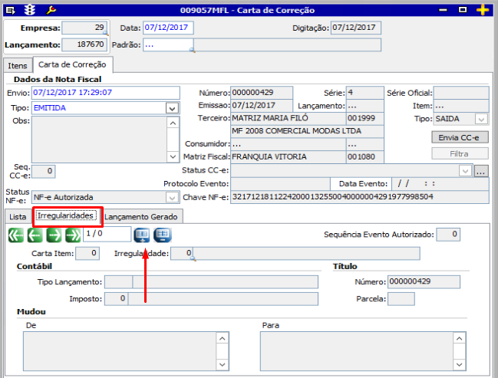

Irá aparecer as seguintes informações, vá na aba *Irregularidades* e clique no botão azul “Incluir” e em seguida, clique com o botão direito do mouse no campo **Irregularidade**, que aparecerá uma lista com as opções para gerar a carta de correção.

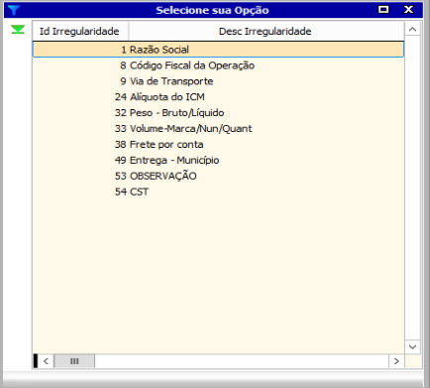

Escolha a opção desejada, o exemplo usado foi a irregularidade de peso, ficará assim:

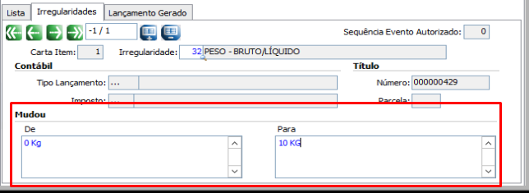

Mudança na informação referente ao peso, de 0Kg 🡪 10 Kg.

Alterado a informação desejada, clique em “Salvar” 

Após salvar, clique no botão “**Envia CC-e**”

